USER MANUAL · คู่มือการใช้งาน
คู่มือการใช้งานระบบ Whisper
Whisper User Manual
ผู้ช่วย AI สำหรับถอดเสียง แยกผู้พูด และสรุปการประชุมอัตโนมัติ — ตั้งแต่เข้าสู่ระบบจนถึงอ่านผลลัพธ์ ใช้เวลาไม่ถึง 5 นาที
เอกสารเลขที่ | WHISPER-UG-002
เวอร์ชัน | 2.0
วันที่จัดทำ | 23 กันยายน 2569 (23 September 2026)
รายวิชา | SC60107 Business IT Management
สถาบัน | สถาบันการจัดการปัญญาภิวัฒน์ (Panyapiwat Institute of Management)
สถานะเอกสาร | แทนที่เอกสารฉบับเดิม WHISPER-UG-001 v1.0
คณะผู้จัดทำ
ลำดับ | ชื่อ-นามสกุล | รหัสนักศึกษา | หน้าที่รับผิดชอบ
1 | นายกฤษขจร จิรวงศ์รุ่งเรือง | 6752300216 | Technical
2 | นายภูริพัฒน์ เหมกุล | 6752300313 | Manage
3 | นายนัฐวร เอเตียวเจริญ | 6752300976 | Present
4 | นายองอาจ เพิ่มดี | 6752301409 | Present
5 | นายศุภโชค ชมพูพื้น | 6752300852 | Research

บันทึกการแก้ไข
การควบคุมเอกสารและประวัติการแก้ไข / Document control and revision history.
ลำดับ | เวอร์ชัน | รายละเอียด | วันที่ | ผู้ดำเนินการ
1 | 1.0 | สร้างเอกสารฉบับแรก (5 ขั้นตอน, ระบบ login แบบอีเมล/รหัสผ่าน) | 21/09/2569 | Whisper Product Team
2 | 2.0 | ปรับปรุงทั้งฉบับ: เปลี่ยนเป็นระบบ Sign in with Google, เพิ่มเนื้อหาหน้ารายละเอียดการประชุม โปรไฟล์ผู้ใช้ โควตาการใช้งาน และคำถามที่พบบ่อย, จัดรูปแบบเอกสารใหม่ | 23/09/2569 | ทีมพัฒนา Whisper (SC60107)

สารบัญ / Table of Contents
บันทึกการแก้ไข 2
สารบัญ / Table of Contents 3
ส่วนที่ 1 บทนำ / Introduction 4
1.1 ความเป็นมา / Background 4
1.2 วัตถุประสงค์ของคู่มือ / Purpose of this manual 4
1.3 ขอบเขตเนื้อหา / Scope 4
ส่วนที่ 2 การเข้าสู่ระบบ / Signing in 4
2.1 เปิดเว็บ Whisper / Open Whisper 4
2.2 เข้าสู่ระบบด้วย Google / Sign in with Google 5
ส่วนที่ 3 หน้าแดชบอร์ด / Dashboard 6
3.1 ภาพรวมรายการประชุม / Meeting list overview 6
3.2 เมนูผู้ใช้งาน / User menu 7
ส่วนที่ 4 การสร้างการประชุมใหม่ / Creating a new meeting 8
4.1 กรอกข้อมูลและอัปโหลดไฟล์เสียง / Fill in details and upload audio 8
4.2 ข้อจำกัดการใช้งาน (โควตา) / Usage limits (quota) 10
ส่วนที่ 5 การดูผลการประชุม / Viewing meeting results 11
5.1 แท็บสรุป / Summary tab 11
5.2 แท็บบทถอดเสียง / Transcript tab 12
5.3 แท็บรายการงาน / Action Items tab 12
5.4 การแก้ไขชื่อการประชุม / Renaming a meeting 13
ส่วนที่ 6 โปรไฟล์และโควตาการใช้งาน / Profile and usage quota 14
6.1 ข้อมูลบัญชี / Account information 14
6.2 แก้ไขชื่อที่แสดง / Editing your display name 14
6.3 ตรวจสอบโควตาการใช้งาน / Checking your usage quota 15
ส่วนที่ 7 คำถามที่พบบ่อยและการแก้ไขปัญหา / FAQ & Troubleshooting 15

ส่วนที่ 1 บทนำ / Introduction

1.1 ความเป็นมา / Background
Whisper คือผู้ช่วย AI สำหรับถอดเสียงการประชุม แยกผู้พูดแต่ละคน และสรุปประเด็นสำคัญพร้อมรายการงานที่ต้องทำ (Action Items) โดยอัตโนมัติ พัฒนาขึ้นเป็นส่วนหนึ่งของวิชา SC60107 Business IT Management เพื่อแก้ปัญหาการจดบันทึกการประชุมแบบเดิมที่ใช้เวลานานและมักตกหล่นรายละเอียดสำคัญ

1.2 วัตถุประสงค์ของคู่มือ / Purpose of this manual
เอกสารฉบับนี้จัดทำขึ้นเพื่อแนะนำขั้นตอนการใช้งานระบบ Whisper ทีละขั้นตอน ตั้งแต่การเข้าสู่ระบบ การสร้างการประชุมใหม่ จนถึงการดูและจัดการผลลัพธ์ที่ได้ สำหรับผู้ใช้งานใหม่และผู้ใช้งานทั่วไปทุกคนในทีม

1.3 ขอบเขตเนื้อหา / Scope
หัวข้อ | รายละเอียด
ผลิตภัณฑ์ | Whisper Web Application
กลุ่มผู้ใช้งาน | ผู้ใช้งานใหม่และผู้ใช้งานทั่วไปที่มีบัญชี Google
ขอบเขตคู่มือ | ตั้งแต่การเข้าสู่ระบบจนถึงการดูผลการประชุมและจัดการโปรไฟล์ (7 ส่วน)
ที่อยู่เว็บไซต์ | whisper-web.whisper-ai.workers.dev

ส่วนที่ 2 การเข้าสู่ระบบ / Signing in

2.1 เปิดเว็บ Whisper / Open Whisper
ไปที่ whisper-web.whisper-ai.workers.dev หน้าแรกจะแนะนำฟีเจอร์หลักของระบบ — ถอดเสียงประชุม แยกผู้พูด และสรุปงานอัตโนมัติ กดปุ่ม "เข้าสู่ระบบ" หรือ "เริ่มใช้งานฟรี" ที่มุมขวาบนเพื่อเริ่มต้น ผู้ใช้งานสามารถสลับภาษาไทย/อังกฤษได้ด้วยปุ่มรูปลูกโลกข้างปุ่มเข้าสู่ระบบ
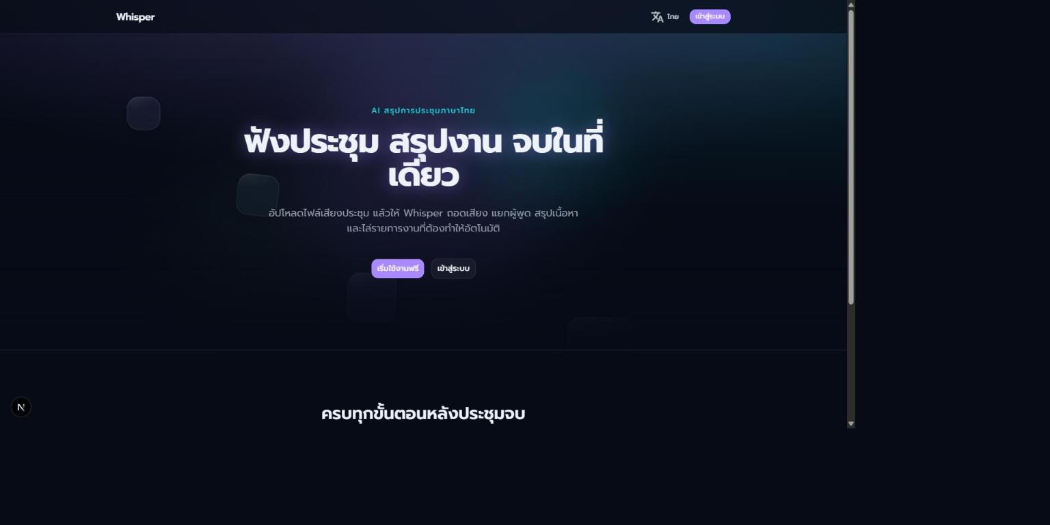
หน้าแรกของ Whisper (ภาษาไทย) / Whisper landing page (Thai)
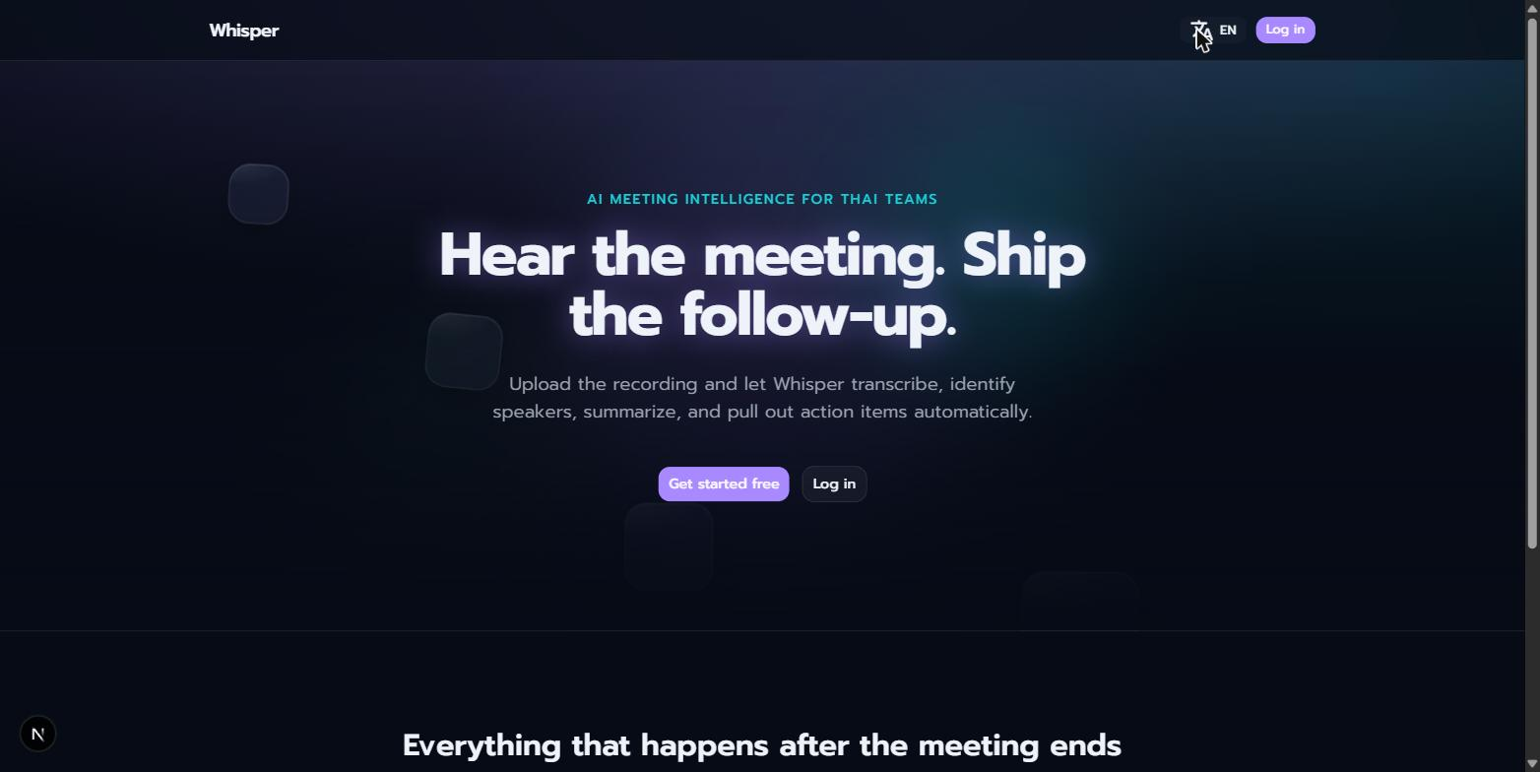
หน้าแรกของ Whisper (ภาษาอังกฤษ) / Whisper landing page (English)

2.2 เข้าสู่ระบบด้วย Google / Sign in with Google
ระบบ Whisper ใช้การเข้าสู่ระบบผ่านบัญชี Google (Google Sign-In) เท่านั้น — ไม่มีการสมัครสมาชิกหรือตั้งรหัสผ่านแยกต่างหาก กดปุ่ม "เข้าสู่ระบบด้วย Google" ระบบจะพาไปยังหน้าเลือกบัญชี Google เลือกบัญชีที่ต้องการใช้งาน (หรือกรอกอีเมล/รหัสผ่าน Google หากยังไม่ได้เข้าสู่ระบบในเบราว์เซอร์) จากนั้นอนุญาตสิทธิ์การเข้าถึงข้อมูลพื้นฐาน (ชื่อ, อีเมล, รูปโปรไฟล์) ระบบจะพากลับมาที่แดชบอร์ดโดยอัตโนมัติ
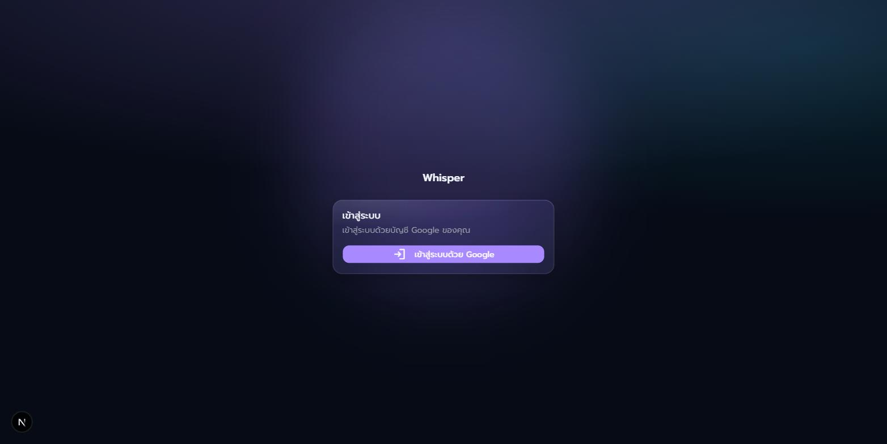
หน้าเข้าสู่ระบบ (ภาษาไทย) / Login page (Thai)
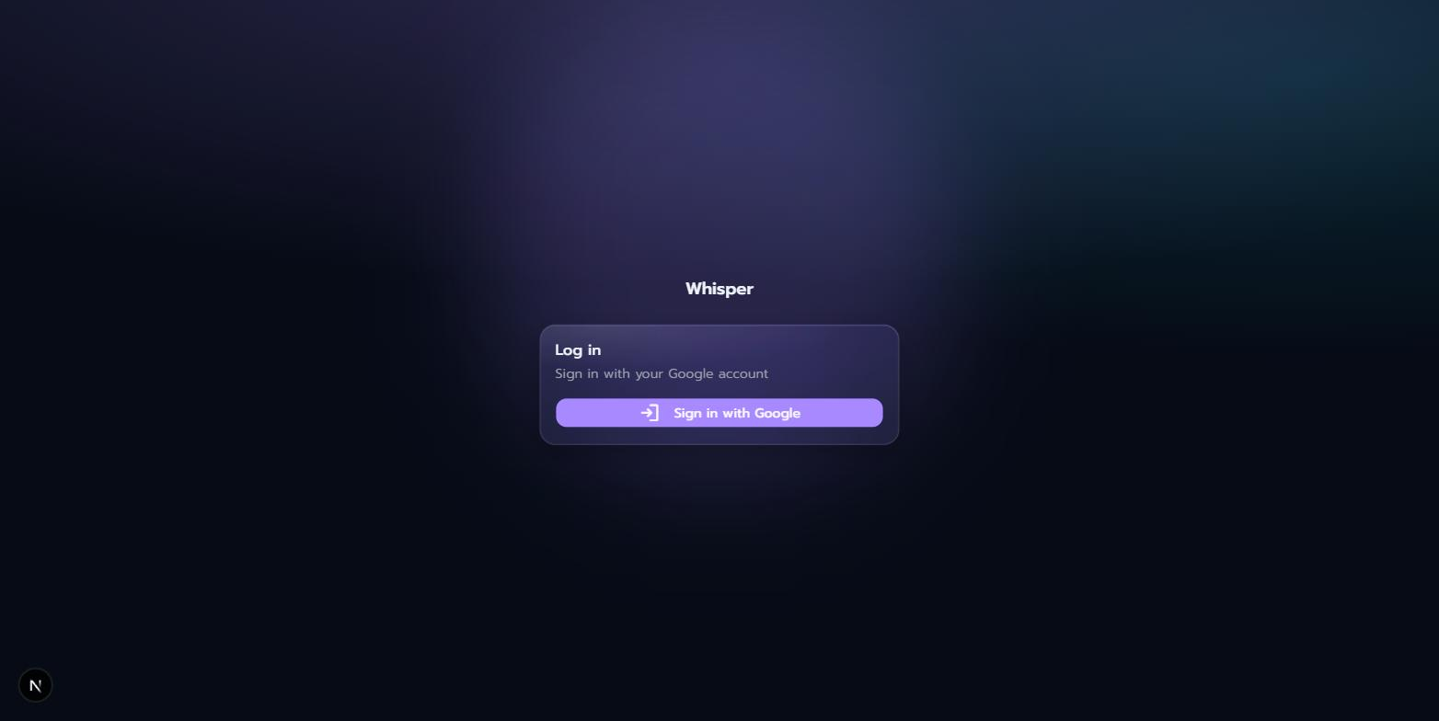
หน้าเข้าสู่ระบบ (ภาษาอังกฤษ) / Login page (English)
หมายเหตุ: หากเป็นการเข้าสู่ระบบครั้งแรก ระบบจะสร้างบัญชีผู้ใช้และพื้นที่ทำงานส่วนตัวให้อัตโนมัติ โดยใช้ชื่อและรูปโปรไฟล์จากบัญชี Google ของคุณ

ส่วนที่ 3 หน้าแดชบอร์ด / Dashboard

3.1 ภาพรวมรายการประชุม / Meeting list overview
หลังเข้าสู่ระบบ ผู้ใช้งานจะเห็นหน้า "การประชุมของทีม" แสดงรายการประชุมทั้งหมดของทีมในรูปแบบการ์ด แต่ละการ์ดแสดงชื่อการประชุม สถานะการประมวลผล (กำลังประมวลผล / เสร็จสมบูรณ์ / ล้มเหลว) วันที่สร้าง จำนวนผู้เข้าร่วม และจำนวนงานที่ต้องทำที่ยังไม่เสร็จ หน้านี้จะรีเฟรชสถานะอัตโนมัติทุก 2-3 วินาทีขณะมีการประชุมที่กำลังประมวลผลอยู่ กดปุ่ม "+ ประชุมใหม่" ที่มุมขวาบนเพื่อสร้างการประชุมใหม่
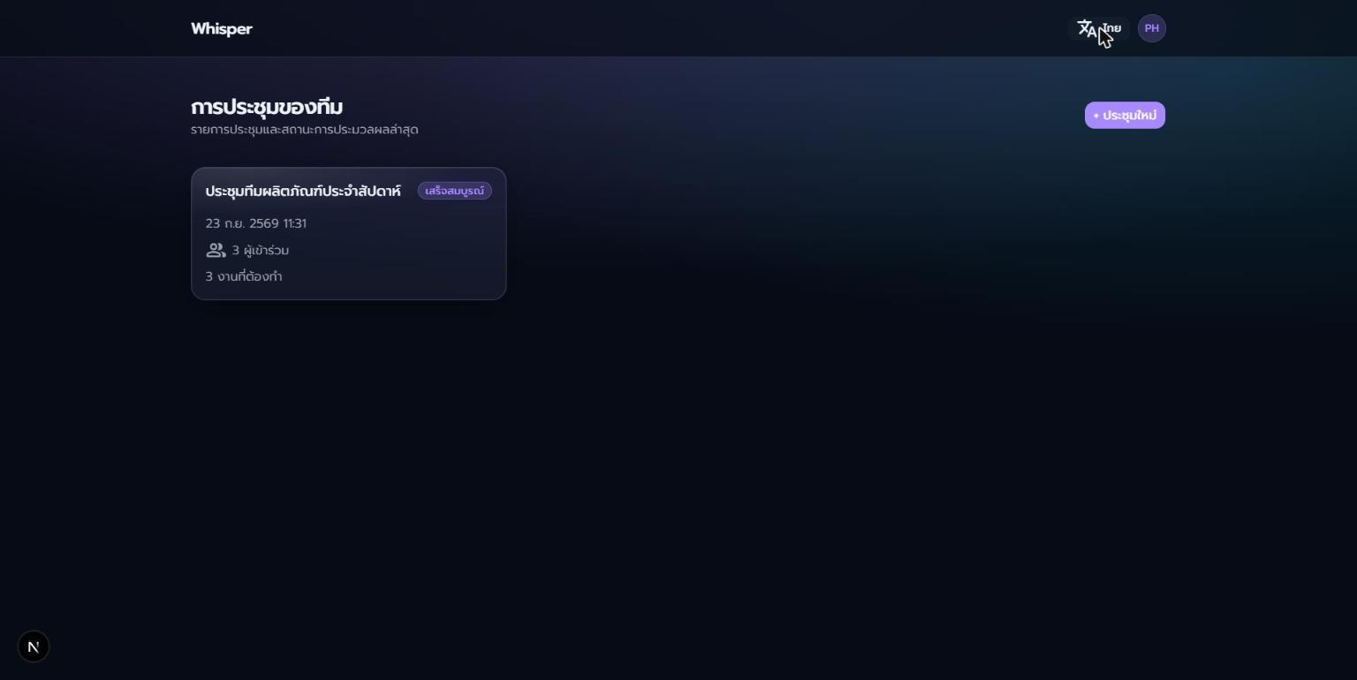
หน้าแดชบอร์ด (ภาษาไทย) / Dashboard (Thai)
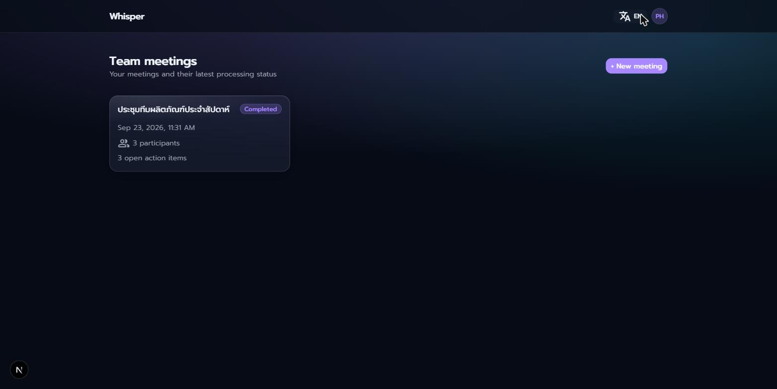
หน้าแดชบอร์ด (ภาษาอังกฤษ) / Dashboard (English)

3.2 เมนูผู้ใช้งาน / User menu
คลิกที่รูปโปรไฟล์มุมขวาบนเพื่อเปิดเมนู ซึ่งมี 2 รายการ: "โปรไฟล์" สำหรับไปยังหน้าจัดการบัญชี (ดูรายละเอียดในส่วนที่ 6) และ "ออกจากระบบ" สำหรับออกจากระบบและกลับไปหน้าแรก
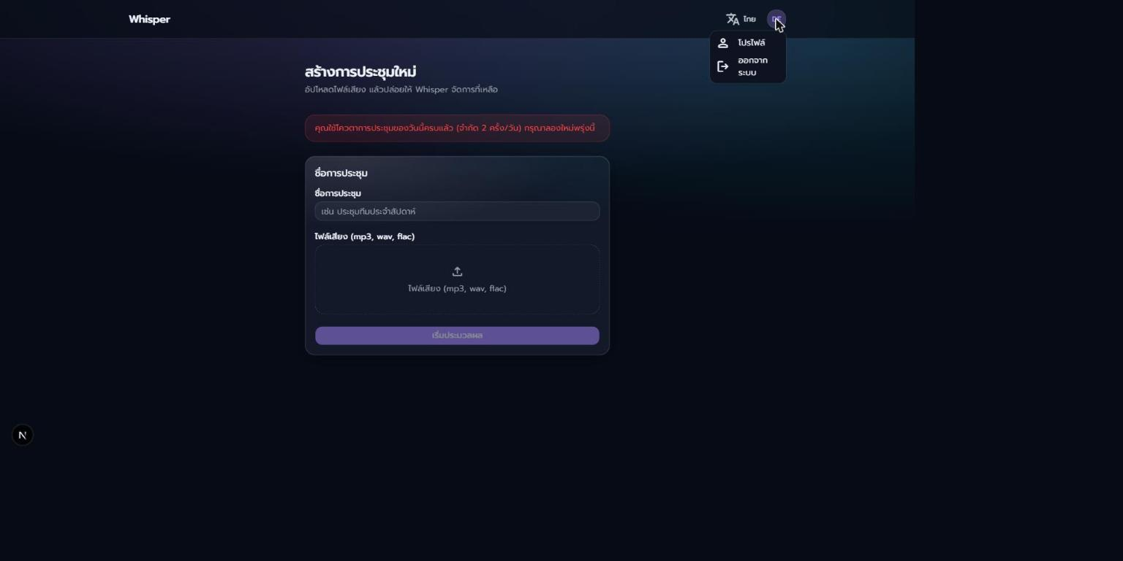
เมนูผู้ใช้งาน (ภาษาไทย) / User menu (Thai)
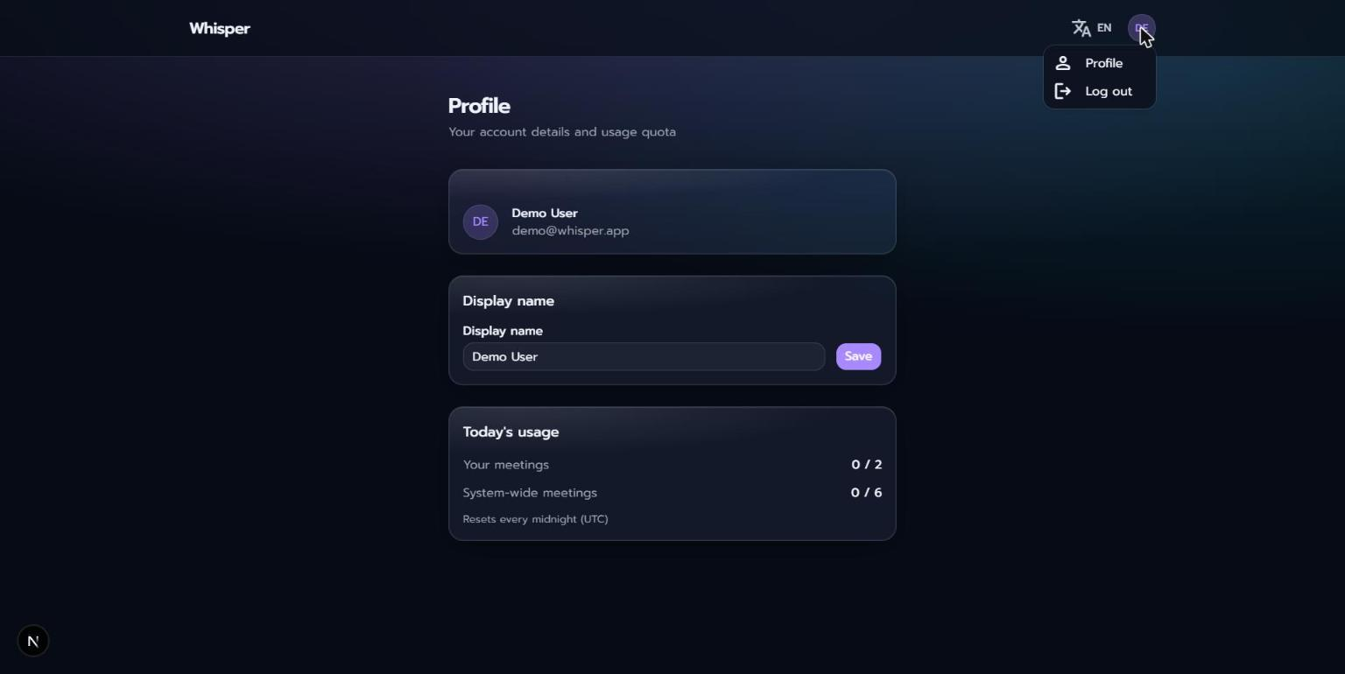
เมนูผู้ใช้งาน (ภาษาอังกฤษ) / User menu (English)

ส่วนที่ 4 การสร้างการประชุมใหม่ / Creating a new meeting

4.1 กรอกข้อมูลและอัปโหลดไฟล์เสียง / Fill in details and upload audio
ในหน้า "สร้างการประชุมใหม่" กรอกชื่อการประชุมในช่อง "ชื่อการประชุม" แล้วอัปโหลดไฟล์เสียงประชุม (รองรับนามสกุล .mp3, .wav, .m4a, .flac, .ogg, .webm ขนาดไม่เกิน 25MB) โดยคลิกหรือลากไฟล์มาวางในกรอบอัปโหลด จากนั้นกดปุ่ม "เริ่มประมวลผล" ระบบจะถอดเสียง แยกผู้พูด และสรุปเนื้อหาให้อัตโนมัติ — ใช้เวลาขึ้นอยู่กับความยาวไฟล์เสียง
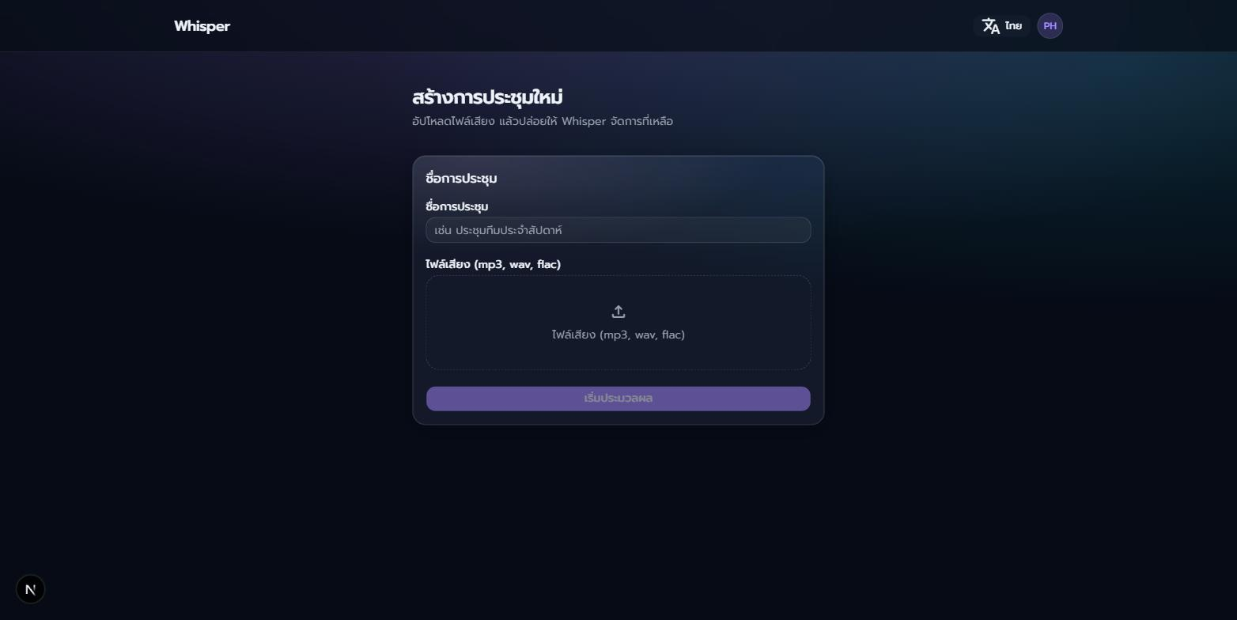
หน้าสร้างการประชุมใหม่ (ภาษาไทย) / New meeting form (Thai)
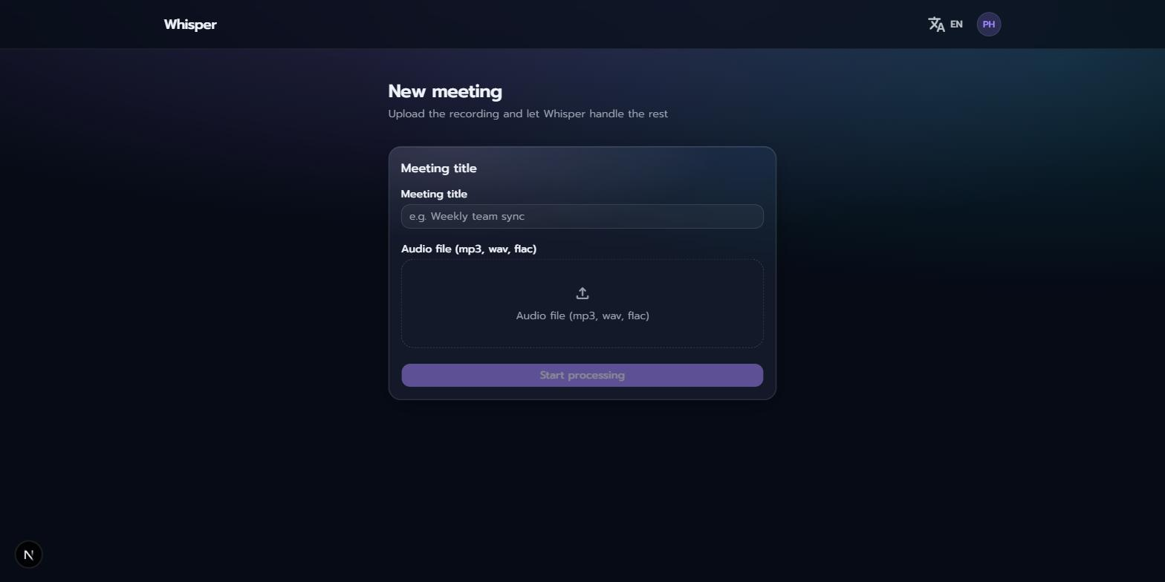
หน้าสร้างการประชุมใหม่ (ภาษาอังกฤษ) / New meeting form (English)
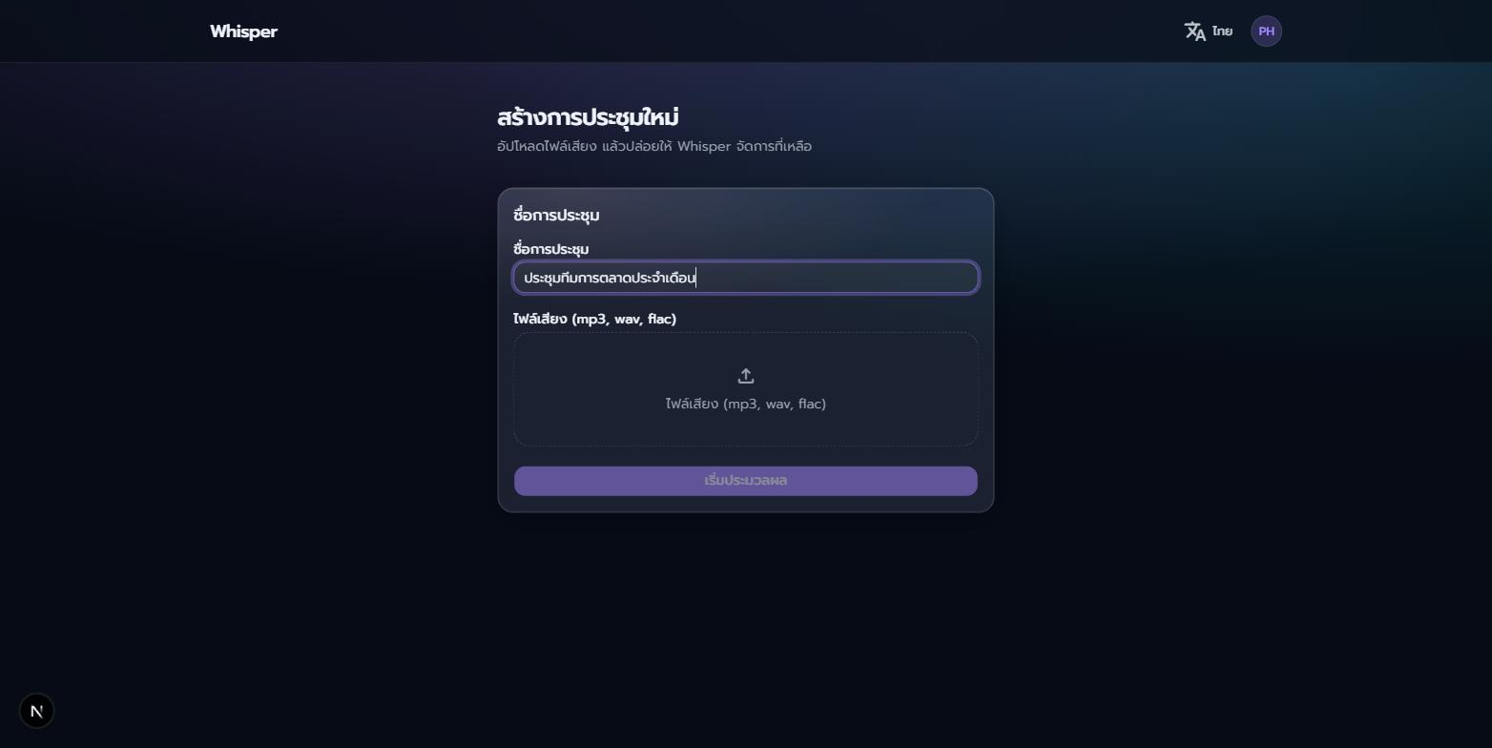
ตัวอย่างการกรอกชื่อการประชุม / Example of a filled-in meeting title
หมายเหตุ: การแยกผู้พูดแบบละเอียด (ระบุว่าใครพูดช่วงไหน) รองรับเฉพาะไฟล์ WAV แบบสเตอริโอ (2 แชนแนล) เท่านั้น ไฟล์รูปแบบอื่นจะถูกประมวลผลเป็นผู้พูดคนเดียวแทน

4.2 ข้อจำกัดการใช้งาน (โควตา) / Usage limits (quota)
เพื่อให้ทุกคนในทีมใช้งานระบบได้อย่างทั่วถึง Whisper จำกัดจำนวนการประชุมที่ประมวลผลได้ต่อวันไว้ 2 ระดับ: (1) โควตาส่วนตัว — ไม่เกิน 2 ครั้งต่อคนต่อวัน และ (2) โควตารวมของระบบ — ไม่เกิน 6 ครั้งต่อวันสำหรับทั้งทีม โควตาทั้งสองรีเซ็ตทุกเที่ยงคืน (เวลา UTC) หากถึงขีดจำกัด ระบบจะแสดงข้อความแจ้งเตือนและปิดปุ่ม "เริ่มประมวลผล" ไว้ชั่วคราว
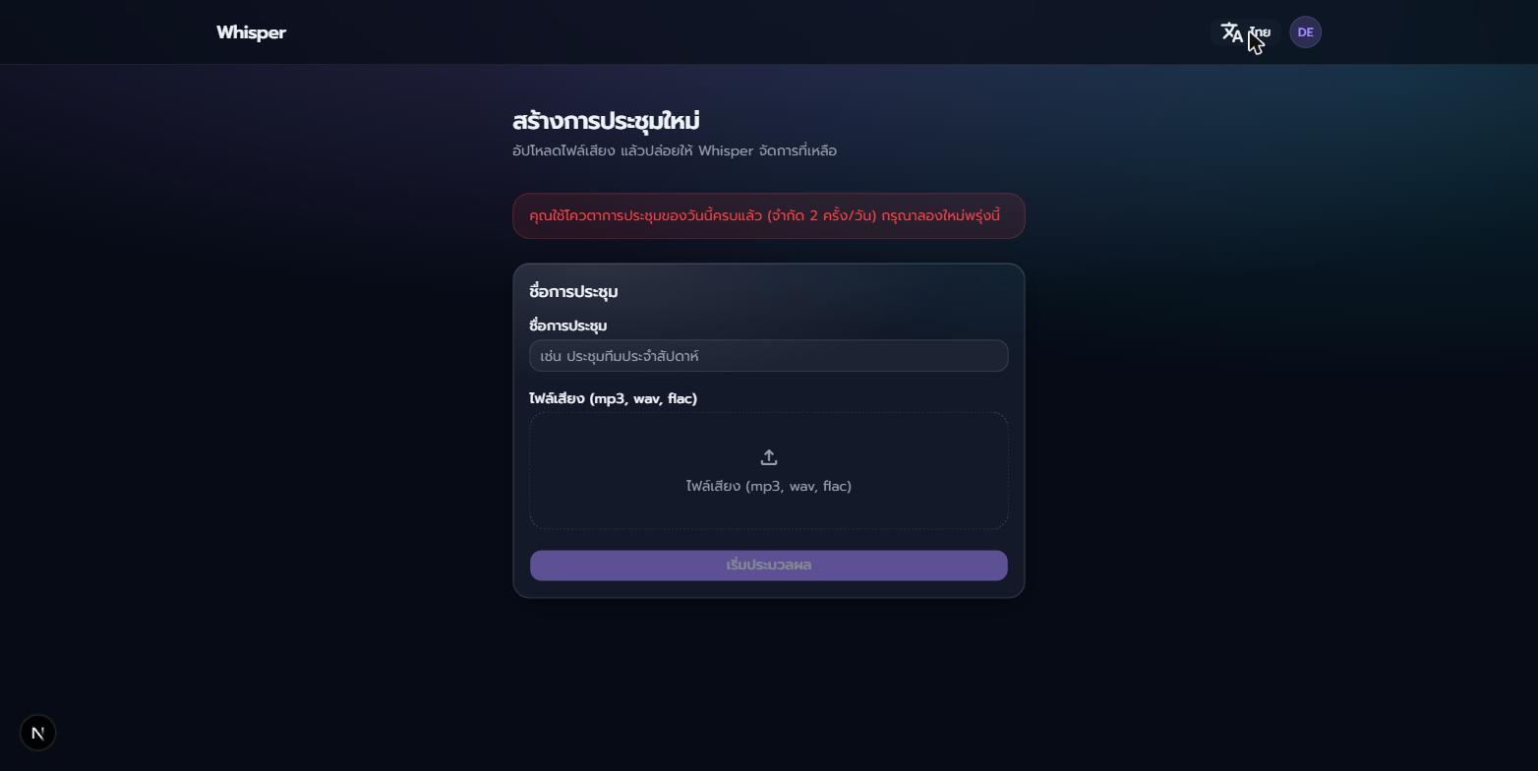
ข้อความแจ้งเตือนเมื่อใช้โควตาครบ (ภาษาไทย) / Quota-exceeded banner (Thai)
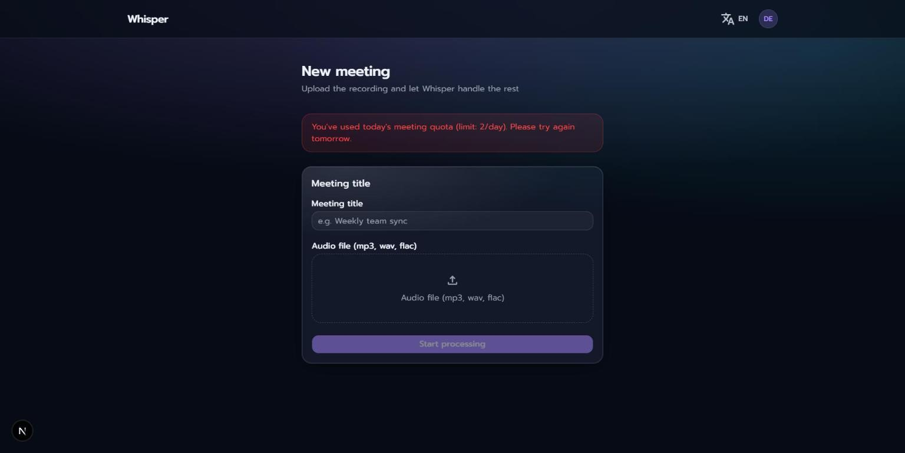
ข้อความแจ้งเตือนเมื่อใช้โควตาครบ (ภาษาอังกฤษ) / Quota-exceeded banner (English)

ส่วนที่ 5 การดูผลการประชุม / Viewing meeting results
คลิกที่การ์ดการประชุมในหน้าแดชบอร์ดเพื่อเข้าสู่หน้ารายละเอียด เมื่อประมวลผลเสร็จสมบูรณ์ (สถานะ "เสร็จสมบูรณ์") หน้านี้จะแบ่งผลลัพธ์ออกเป็น 3 แท็บ: สรุป, บทถอดเสียง และ รายการงาน

5.1 แท็บสรุป / Summary tab
แสดงบทสรุปประเด็นสำคัญของการประชุมที่ AI สร้างขึ้นโดยอัตโนมัติ เหมาะสำหรับอ่านคร่าว ๆ เพื่อทบทวนเนื้อหาอย่างรวดเร็วโดยไม่ต้องอ่านบทถอดเสียงทั้งหมด
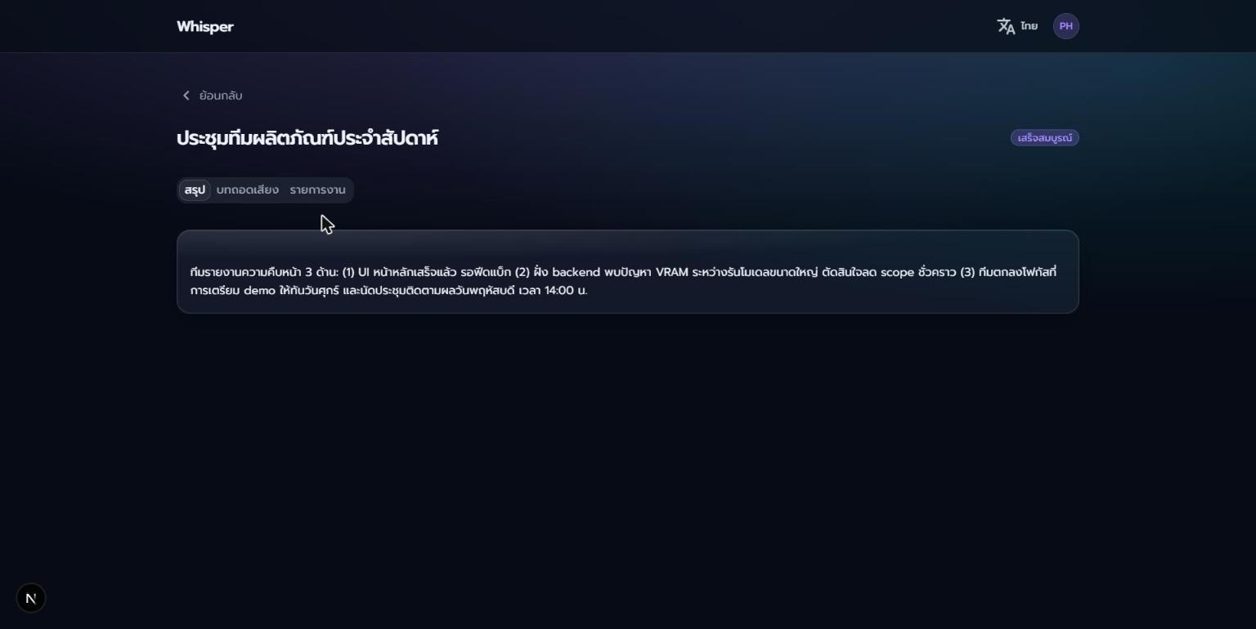
แท็บสรุป (ภาษาไทย) / Summary tab (Thai)
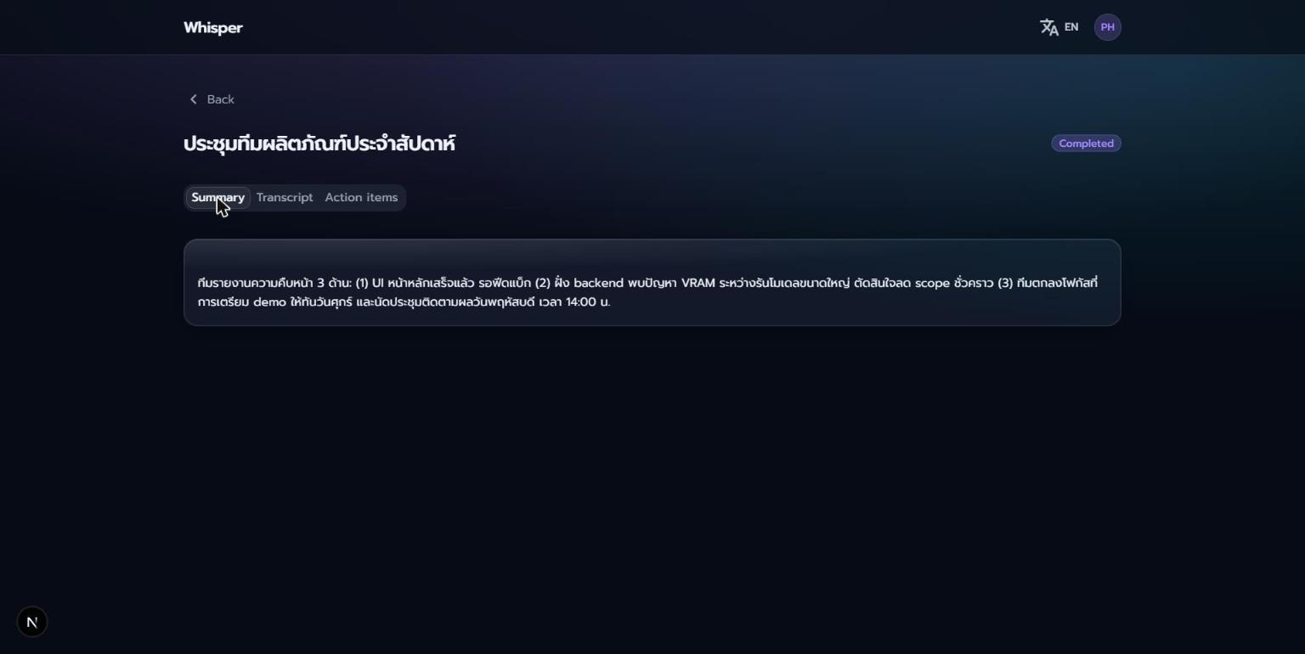
แท็บสรุป (ภาษาอังกฤษ) / Summary tab (English)

5.2 แท็บบทถอดเสียง / Transcript tab
แสดงบทถอดเสียงแบบละเอียด พร้อมป้ายชื่อผู้พูด (SPEAKER_1, SPEAKER_2, ...) และเวลาที่พูด (นาที:วินาที) สำหรับไฟล์ WAV แบบสเตอริโอ ระบบจะแยกผู้พูดตามแชนแนลเสียงซ้าย/ขวาได้อย่างแม่นยำ ส่วนไฟล์รูปแบบอื่นจะแสดงเป็นผู้พูดเดียว (SPEAKER_1) ทั้งหมด
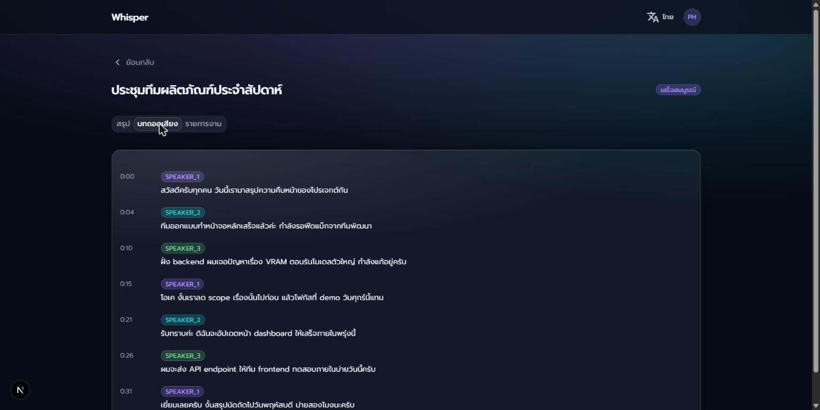
แท็บบทถอดเสียง (ภาษาไทย) / Transcript tab (Thai)
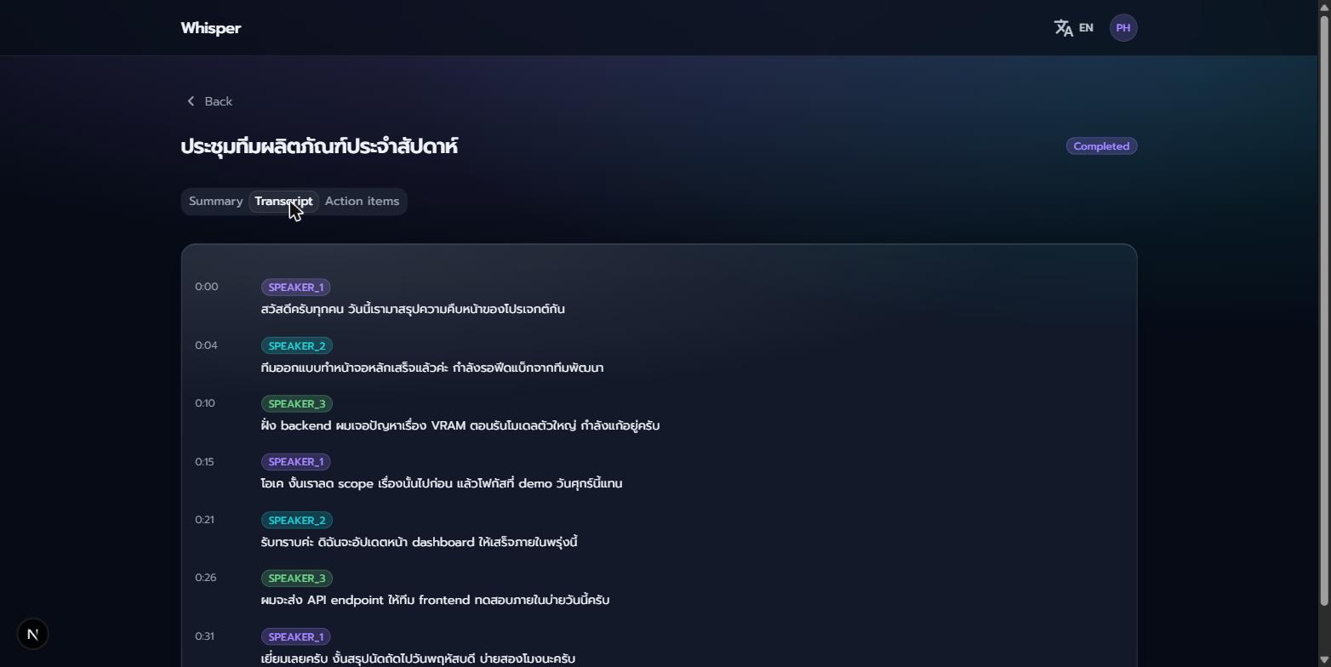
แท็บบทถอดเสียง (ภาษาอังกฤษ) / Transcript tab (English)

5.3 แท็บรายการงาน / Action Items tab
แสดงรายการงานที่ต้องทำ (Action Items) ที่ AI ดึงออกมาจากเนื้อหาการประชุมโดยอัตโนมัติ แต่ละรายการมีคำอธิบายงานและผู้รับผิดชอบ สามารถกดไอคอนดินสอเพื่อแก้ไขรายละเอียด (คำอธิบาย, ผู้รับผิดชอบ, วันครบกำหนด, สถานะ) หรือกดปุ่ม "+ เพิ่มรายการงาน" เพื่อเพิ่มรายการใหม่ด้วยตนเอง และติ๊กช่องสี่เหลี่ยมหน้ารายการเพื่อทำเครื่องหมายว่าเสร็จแล้ว
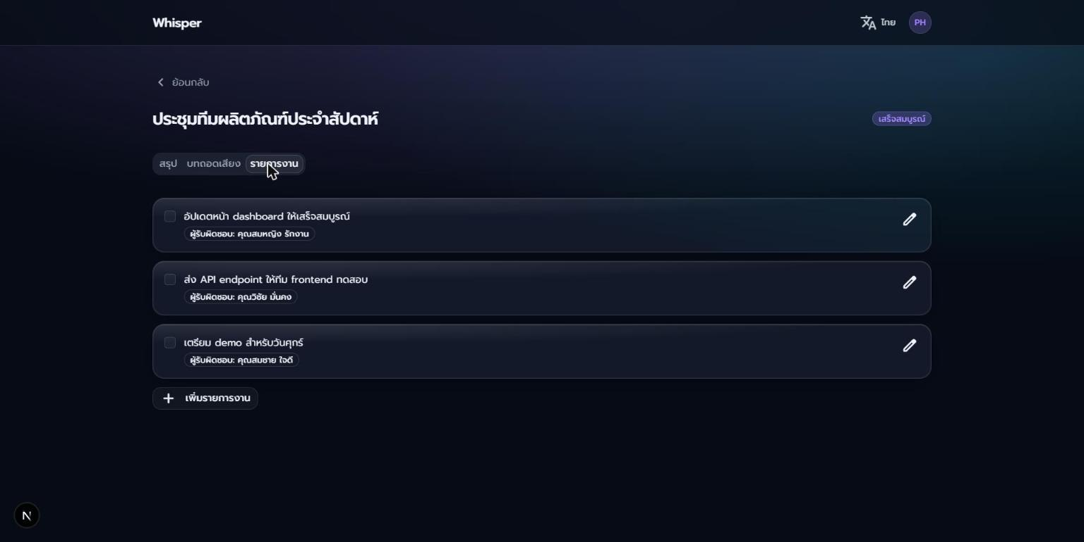
แท็บรายการงาน (ภาษาไทย) / Action Items tab (Thai)
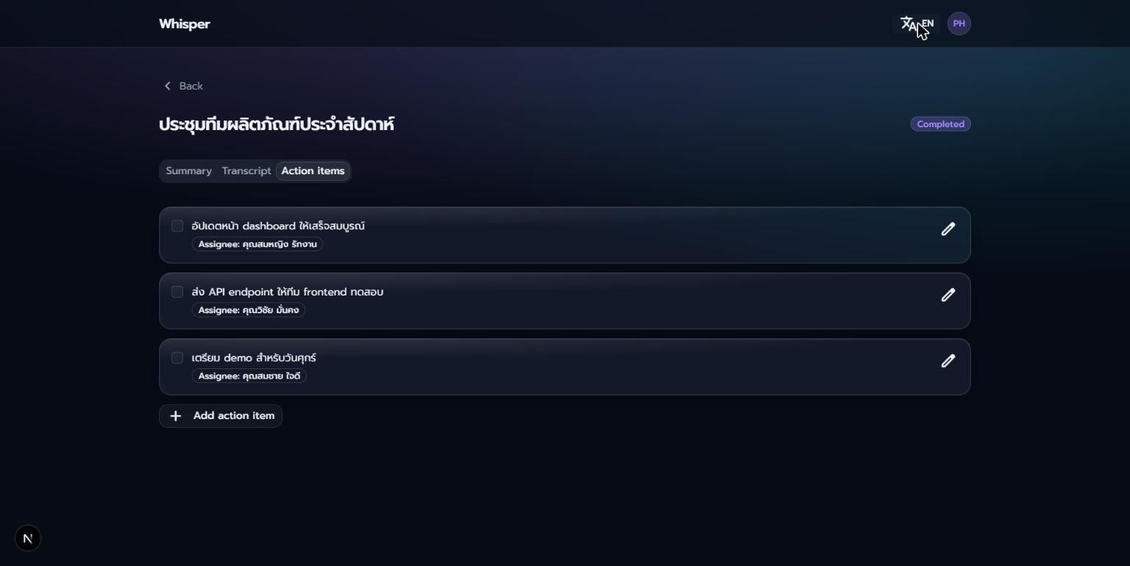
แท็บรายการงาน (ภาษาอังกฤษ) / Action Items tab (English)

5.4 การแก้ไขชื่อการประชุม / Renaming a meeting
คลิกที่ชื่อการประชุมที่หัวหน้าเพจเพื่อแก้ไขชื่อได้โดยตรง แล้วกด Enter หรือคลิกที่อื่นเพื่อบันทึกการเปลี่ยนแปลง

ส่วนที่ 6 โปรไฟล์และโควตาการใช้งาน / Profile and usage quota
เข้าถึงหน้าโปรไฟล์ได้จากเมนูผู้ใช้งาน (คลิกรูปโปรไฟล์มุมขวาบน → "โปรไฟล์")

6.1 ข้อมูลบัญชี / Account information
แสดงรูปโปรไฟล์และอีเมลที่ดึงมาจากบัญชี Google ของคุณโดยตรง (อ่านอย่างเดียว แก้ไขไม่ได้ผ่านระบบ Whisper)
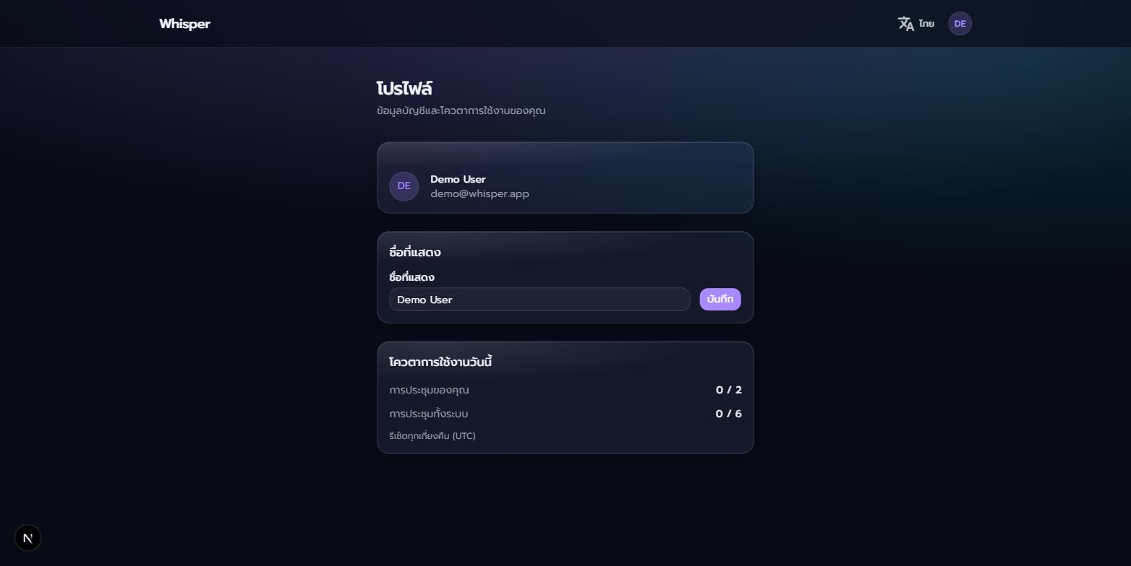
หน้าโปรไฟล์ (ภาษาไทย) / Profile page (Thai)
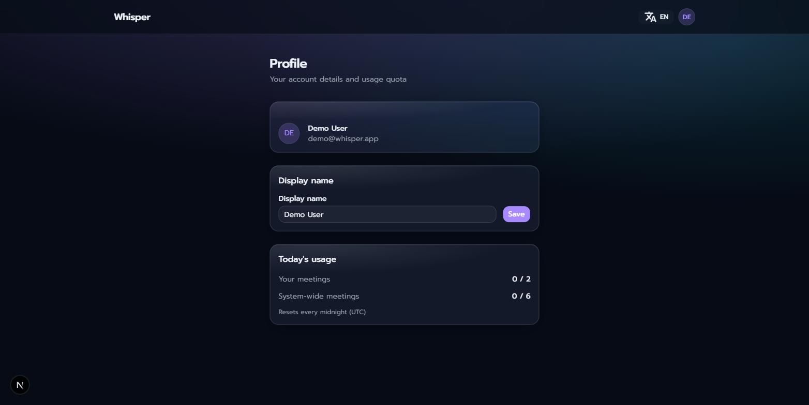
หน้าโปรไฟล์ (ภาษาอังกฤษ) / Profile page (English)

6.2 แก้ไขชื่อที่แสดง / Editing your display name
ชื่อที่แสดง (Display name) แก้ไขได้อิสระในช่อง "ชื่อที่แสดง" แล้วกดปุ่ม "บันทึก" — ชื่อนี้จะปรากฏในหน้าแดชบอร์ดและทั่วทั้งระบบแทนชื่อจากบัญชี Google เดิม และจะไม่ถูกเขียนทับแม้เข้าสู่ระบบใหม่ในภายหลัง

6.3 ตรวจสอบโควตาการใช้งาน / Checking your usage quota
ส่วน "โควตาการใช้งานวันนี้" แสดงจำนวนการประชุมที่คุณประมวลผลไปแล้วเทียบกับโควตาส่วนตัว (X/2) และจำนวนรวมของทั้งระบบเทียบกับโควตารวม (X/6) พร้อมระบุว่าโควตาจะรีเซ็ตทุกเที่ยงคืน (UTC) — ดูรายละเอียดเพิ่มเติมที่หัวข้อ 4.2

ส่วนที่ 7 คำถามที่พบบ่อยและการแก้ไขปัญหา / FAQ & Troubleshooting
รวมคำถามและข้อความแจ้งเตือนที่พบบ่อยระหว่างการใช้งาน พร้อมคำอธิบายและวิธีแก้ไข
คำถาม / ข้อความที่พบ | คำอธิบาย / วิธีแก้ไข
เจอข้อความ "ตรวจพบผู้พูดเพียงคนเดียว" | ระบบแยกผู้พูดแบบละเอียดได้เฉพาะไฟล์ WAV แบบสเตอริโอ (2 แชนแนล) เท่านั้น ไฟล์รูปแบบอื่นจะถูกประมวลผลเป็นผู้พูดคนเดียวโดยอัตโนมัติ หากต้องการแยกผู้พูด ลองอัปโหลดไฟล์ WAV 2 แชนแนลแทน
เจอข้อความ "คุณใช้โควตาการประชุมของวันนี้ครบแล้ว" | คุณใช้โควตาส่วนตัว (2 ครั้ง/วัน) ครบแล้ว กรุณาลองใหม่วันถัดไปหลังเที่ยงคืน (UTC)
เจอข้อความ "ระบบเต็มชั่วคราว" | โควตารวมของทั้งระบบ (6 ครั้ง/วัน) ถูกใช้ครบแล้วโดยสมาชิกในทีม ไม่เกี่ยวกับโควตาส่วนตัวของคุณ กรุณาลองใหม่วันถัดไป
การประชุมมีสถานะ "ล้มเหลว" | เกิดข้อผิดพลาดระหว่างประมวลผล ตรวจสอบว่าไฟล์เป็นนามสกุลที่รองรับ (mp3, wav, m4a, flac, ogg, webm) และขนาดไม่เกิน 25MB แล้วลองอัปโหลดใหม่อีกครั้ง
ลืมรหัสผ่าน / ต้องการเปลี่ยนรหัสผ่าน | ระบบ Whisper ไม่มีรหัสผ่านของตัวเอง ใช้บัญชี Google เข้าสู่ระบบเสมอ หากเข้าบัญชี Google ไม่ได้ ให้กู้คืนผ่านหน้าบัญชี Google โดยตรง
ต้องการเปลี่ยนภาษาของระบบ | คลิกปุ่มรูปลูกโลก (สลับภาษา) ที่มุมขวาบนของทุกหน้าจอ เพื่อสลับระหว่างภาษาไทยและอังกฤษ
ต้องการเปลี่ยนชื่อที่แสดงในระบบ | ไปที่หน้าโปรไฟล์ (เมนูผู้ใช้งาน → โปรไฟล์) แล้วแก้ไขในช่อง "ชื่อที่แสดง" ดูหัวข้อ 6.2

